

*Национальный исследовательский университет ИТМО   
(Университет ИТМО)*

*Факультет систем управления и робототехники*

Дисциплина: Электрический привод

**Практическое задание №2**

Вариант 14

Студент:  
*Евстигнеев Д.М.*

Группа: *R33423*

Преподаватель:

*Демидова Г.Л.*  

Санкт-Петербург

2022

**Цель работы**

Промоделировать и проанализировать переходные процессы в обобщённом двигателе.

**Ход работы**

1. Для заданного варианта рассчитать характер и время электромеханических переходных процессов.

**Исходные данные**

$$w_{0ном}=100(\frac{рад}{с})$$

$$M_{ном}=0.2 (Нм)$$

$$M_{п}=1 (Нм)$$

$$J_{1}=0.01 (кг*м^{2})$$

$$J_{2}=0.001 (кг*м^{2})$$

$$C_{12}=0.1$$

$$T_{э}=20 (мс)$$

$$T_{пр}=5 (мс)$$

$$K_{пр}=5$$

$$M_{c1}=0.15 (Нм)$$

$$M_{c2}=0.05 (Нм)$$

1. Реализовать в среде MATLAB модель двигателя с одномассовым механизмом.

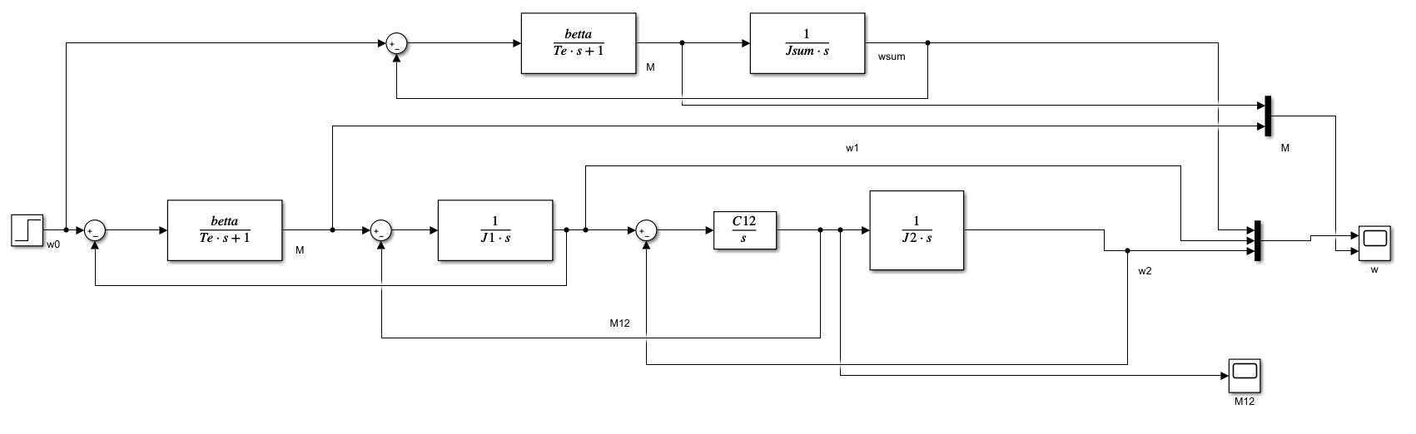

Рисунок 1. Модель двигателя с одномассовым механизмом

1. Получить графики зависимостей $M(t)$ и $ω_{1}(t)$ для случаев

* А) реакция на скачок управляющего воздействия от 0 до $0.1ω_{0ном}$ при нулевом моменте нагрузки $М_{с}=0$;
* Б) реакция на скачок момента нагрузки от 0 до $0.1М_{ном}$ при нулевом управляющем воздействии.

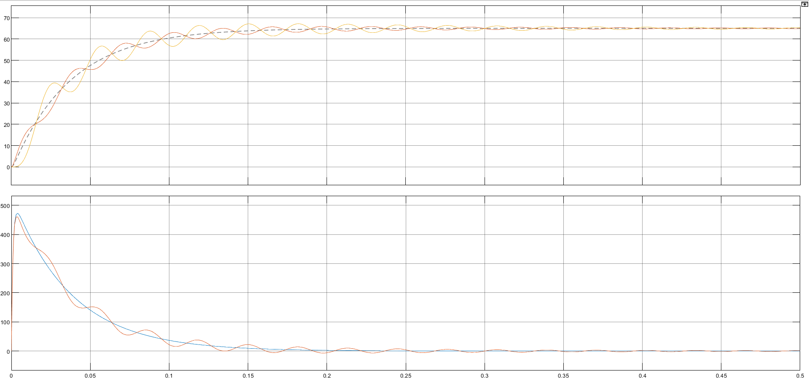

Рисунок 2. Графики зависимостей М и w

1. Определить по графикам начальные и принужденные значения скорости и момента и время переходного процесса и сравнить с расчетными.

Мы видим, что момент практически достигает пусковое значение $M_{п}=510 Нм$, а скорость соответственно достигает установившееся значение $w_{0ном}=65\frac{рад}{с}$.

1. Записать и реализовать среде MatLab векторно-матричную модель ЭМП с двухмассовым механизмом.

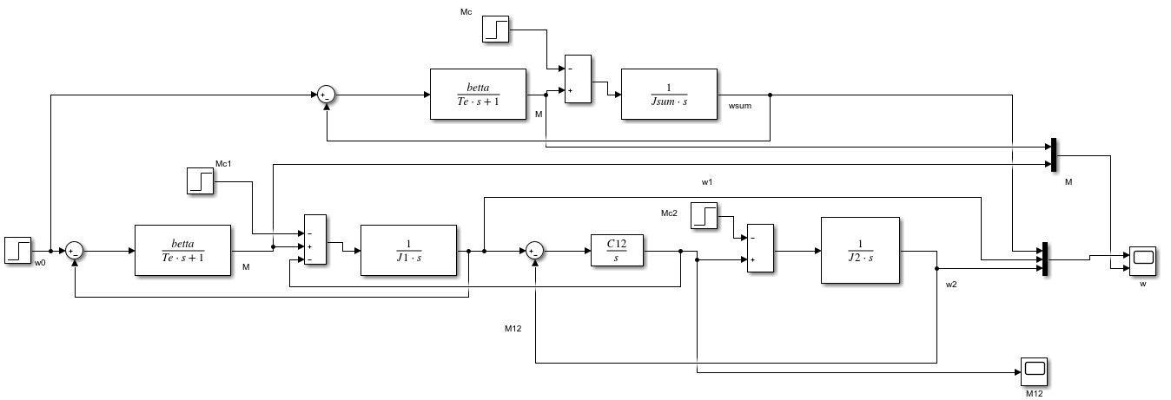

Рисунок 3. Модель

1. Получить графики зависимостей $M(t)$, $M_{12}(t)$, $ω_{1}(t)$, $ω_{2}(t)$ для случаев 3а) и 3б).

Рисунок 4. Реакция на скачок момента нагрузки

**Выводы**

В ходе выполнения практической работы были промоделированы и проанализированы переходные процессы в обобщённом двигателе.